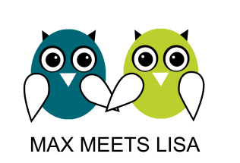
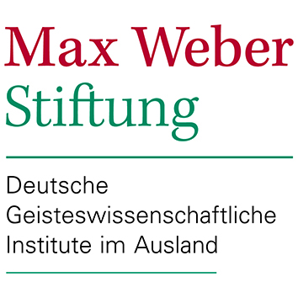

Pressemitteilung

Bonn/Düsseldorf, den 11. Dezember 2013

„Genius Loci“ – Orte geisteswissenschaftlicher Kommunikation im Internetzeitalter
Gerda Henkel Stiftung und Max Weber Stiftung präsentieren eine Sonderausgabe ihrer Internetreihe „Max meets Lisa“

Wie haben Internet und Web 2.0 den internationalen Forschungstransfer verändert? Ermöglicht das „demokratische Netz“ eine verstärkte Teilhabe von Wissenschaftlerinnen und Wissenschaftlern aus weniger privilegierten Ländern? Erleichtert das Internet den Austausch zwischen den geisteswissenschaftlichen Disziplinen? Macht es Forschungsprozesse und -ergebnisse auch für eine interessierte Öffentlichkeit zugänglicher? Anlässlich einer Veranstaltung der Max Weber Stiftung – Deutsche Geisteswissenschaftliche Institute im Ausland sprach am 21. November ein hochkarätig besetztes Panel über die grenzüberschreitende Kommunikation der Geisteswissenschaften im Internetzeitalter, über Machtstrukturen in der Wissenschaft sowie über unterschiedliche nationale und disziplinenübergreifende Forschungsdiskurse. Die Max Weber Stiftung und die Gerda Henkel Stiftung veröffentlichen die Diskussion in einer Sonderausgabe ihrer gemeinsamen Internetreihe „Max meets Lisa“. Das einstündige Gespräch ist ab heute zu sehen unter www.lisa.gerda-henkel-stiftung.de sowie unter mws.hypotheses.org.

Teilnehmer der insgesamt dritten Ausgabe der Internetreihe „Max meets Lisa“ sind der Historiker Prof. Dr. Andreas Gestrich (Deutsches Historisches Institut London), die Arabistin Prof. Dr. Friederike Pannewick (Philipps-Universität Marburg), die Historikerin Dr. Mareike König (Deutsches Historisches Institut Paris), der Anglist Prof. Dr. Christoph Bode (Ludwig-Maximilians-Universität München) und die Germanistin Prof. Dr. Claudine Moulin (Universität Trier). Die Moderation hat Georgios Chatzoudis (Gerda Henkel Stiftung).

Die Max Weber Stiftung betreibt neben der Online-Publikationsplattform www.perspectivia.net das wissenschaftliche Blogportal „Weber 2.0 – Wissen in Verbindung“ (mws.hypotheses.org) für die Wissenschaftlerinnen und Wissenschaftler an den Auslandsinstituten der Stiftung und deren Kooperationspartner. Die Gerda Henkel Stiftung bietet mit dem interaktiven und multimedialen Wissenschaftsportal L.I.S.A. (www.lisa.gerda-henkel-stiftung.de) ein Fachangebot für Geisteswissenschaftlerinnen und Geisteswissenschaftler sowie ein Kommunikationsnetzwerk für ihre Stipendiatinnen und Stipendiaten, Förderpartner und die interessierte Öffentlichkeit. Ziel der gemeinsamen Initiative „Max meets Lisa“ ist es, die geistes-, kultur- und sozialwissenschaftliche Kommunikation im Internet zu intensivieren und Debatten über zentrale Aspekte geisteswissenschaftlicher Forschung ein Forum zu geben.

Die Max Weber Stiftung – Deutsche Geisteswissenschaftliche Institute im Ausland fördert die außeruniversitäre Forschung mit Schwerpunkten auf den Gebieten der Geschichts-, Kultur-, Wirtschafts- und Sozialwissenschaften in ausgewählten Ländern sowie das gegenseitige Verständnis zwischen Deutschland und diesen Ländern. Sie unterhält zurzeit zehn geisteswissenschaftliche Institute im Ausland.

Die Gerda Henkel Stiftung wurde 1976 von Frau Lisa Maskell (1914–1998) zum Gedenken an ihre Mutter Gerda Henkel errichtet. Ausschließlicher Stiftungszweck ist die Förderung der Wissenschaft. Die Disziplinen Archäologie, Geschichtswissenschaften, Historische Islamwissenschaften, Kunstgeschichte, Rechtsgeschichte, Ur- und Frühgeschichte sowie Wissenschaftsgeschichte stehen im Zentrum der Fördertätigkeit.

Ein Pressebild finden Sie unter: http://www.gerda-henkel-stiftung.de/presse

Weitere Informationen und Kontakt:

Gerda Henkel Stiftung
Dr. Sybille Wüstemann
Pressestelle
Malkastenstraße 15, 40211 Düsseldorf
Tel.: +49 (0)211 93 65 24 0
Fax: +49 (0)211 93 65 24 44
E-Mail: wuestemann@gerda-henkel-stiftung.de
Internet: www.gerda-henkel-stiftung.de

Max Weber Stiftung – Deutsche Geisteswissenschaftliche Institute im Ausland
Joachim Turré
Referent für Öffentlichkeitsarbeit
Rheinallee 6, 53173 Bonn
Tel.: +49 (0)228 377 86 16
Fax: +49 (0)228 377 86 19
E-Mail: turre@maxweberstiftung.de
Internet: www.maxweberstiftung.de

